Zakończenie 32. edycji konkursu na plakat bezpieczeństwa pracy
pt. „Budownictwo XXI wieku”

Dobiegła końca 32. edycja konkursu na plakat bezpieczeństwa pracy pt. „Budownictwo XXI wieku”. Podczas uroczystości, która odbyła się 26 września br. w nowoczesnych laboratoriach badawczych TECH-SAFE-BIO Warszawie zostały ogłoszone nazwiska laureatów i nastąpiło otwarcie wystawy pokonkursowej.

Laureaci 3 nagród głównych:
I nagroda – Aleksandra Kortas - plakat „Wypadki w budownictwie”
II nagroda – Kacper Brzezicki - plakat „Uwaga! (Po szklanie)”
III nagroda – Łukasz Kliś - plakat „Lepiej uważaj”

Laureaci wyróżnień:
- Jacek Kaliński – plakat „Bricks cube”
- Wojciech Kucia – plakat „Budynek”
- Michał Łącki – plakat „Wielbłąd budowlany”
- Wojciech Zabel – plakat „O tym nikt nie mówi”
- Natalia Zelner – plakat „Odpowiedzialność”

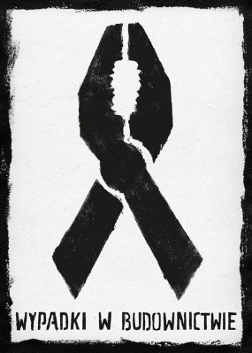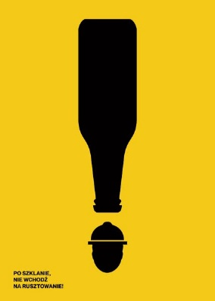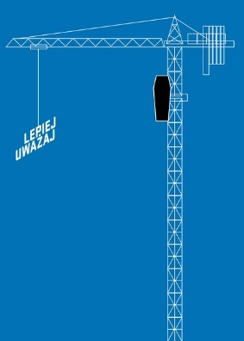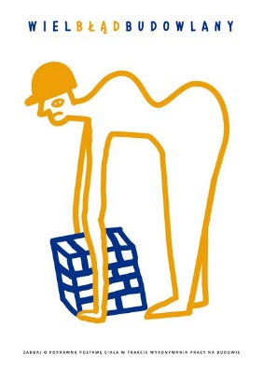
I nagroda  Aleksandra Kortas  „Wypadki w budownictwie” | II nagroda  Kacper Brzezicki – za plakat  „Uwaga! (Po szklanie)” | III nagroda  Łukasz Kliś – za plakat  „Lepiej uważaj” | Wyróżnienie  Michał Łącki  „Wielbłąd budowlany”

W 26-letniej historii konkursu tematyka budownictwa była już podejmowana w 2001 r., jednak ostatnie dwie dekady przyniosły tak wiele zmian procesie pracy, że millenijne budownictwo niewiele ma wspólnego ze współczesnym. Jednak pewne problemy wskazane przez twórców plakatów w 2001 roku wciąż pozostają aktualne. Na tegoroczną edycję konkursu napłynęło 171 prac, spośród których jury wybrało 50 prac na wystawę pokonkursową i do katalogu. Autorzy tych prac reprezentują 27 uczelni artystycznych lub wydziałów artystycznych uczelni wyższych, z kraju i zagranicy.

W mojej ocenie temat tej edycji konkursu był trudny i wymagał dogłębnego przemyślenia; przeanalizowania zaproponowanego tematu, tak aby finalnie przetworzyć przyjęty problem czy temat na formę syntetyczną, jaką jest plakat. Ale twórcy prac stanęli na wysokości zadania – ocenia dr Marek Osman, członek jury konkursowego reprezentujący Wydział Sztuki Uniwersytetu Jana Kochanowskiego w Kielcach. Dzięki temu z plakatów, które były nadesłane na konkurs, po wyselekcjonowaniu tych regulaminowych 50 udało się stworzyć bardzo spójną kolekcję, na wysokim poziomie merytorycznym i artystycznym. Mam na myśli wystawę i towarzyszący jej katalog. Plakat to wymagający reprezentant sztuk wizualnych, tym bardziej doceniam podejście twórców plakatów do zaproponowanego w tym roku tematu.
Wszystkie nagrodzone i wyróżnione prace, poza niewątpliwymi walorami artystycznymi, sygnalizują przede wszystkim ważny problem społeczny, na jaki składają się z całą pewnością negatywne konsekwencje pracy z pominięciem zasad bezpieczeństwa.

Moim plakatem starałam się unaocznić problem coraz większej ilości wypadków w budownictwie. Czasem zwykła nieostrożność lub nieprawidłowości w pracy oznaczają utratę zdrowia, a nawet życia. Symbol przedstawiony na plakacie ma zwrócić uwagę na wysoką śmiertelność w tej dziedzinie gospodarki – wyjaśnia Aleksandra Kortas, laureatka I nagrody w konkursie.

Autorzy tegorocznych plakatów przyjęli holistyczne podejście do problemu bezpieczeństwa pracy w budownictwie, pokazując całe spektrum nieprawidłowości, jakie prowadzą do niechlubnych statystyk wypadkowych – od zaburzeń w zakresie organizacji pracy i zarządzania pracą, aż do świadomego omijania norm i przepisów z zakresu bhp przez pracowników – podsumowuje edycję Agnieszka Szczygielska, kuratorka konkursu.

Plakaty zgłoszone na konkurs zostały były w tym roku ocenione przez interdyscyplinarne jury pod przewodnictwem prof. Władysława Pluty. Podczas posiedzenia, które odbyło się 22 czerwca br. w Warszawie, plakaty oceniali przedstawiciele: Akademii Sztuk Pięknych w Gdańsku, Akademii Sztuk Pięknych w Warszawie, Akademia Sztuk Pięknych we Wrocławiu, Wydziału Sztuki Uniwersytetu Jana Kochanowskiego w Kielcach, Szkoły Filmowej w Łodzi, Galerii Plakatu i Designu Muzeum Narodowego, Muzeum Plakatu w Wilanowie, a także Centralnego Instytutu Ochrony Pracy – Państwowego Instytutu Badawczego, Ministerstwa Rodziny i Polityki Społecznej, Głównego Inspektora Pracy, Głównego Inspektora Sanitarnego oraz Ogólnopolskiego Porozumienia Związków Zawodowych.

Konkurs na plakat bezpieczeństwa pracy jest organizowany przez Centralny Instytut Ochrony Pracy – Państwowy Instytut Badawczy, we współpracy z ASP w Krakowie, w Łodzi i w Warszawie. Konkurs został objęty patronatem honorowym: Ministra Rodziny i Polityki Społecznej, Ministerstwa Kultury i Dziedzictwa Narodowego oraz Głównego Inspektora Pracy.

Wystawa będzie prezentowana w budynku Instytutu do 6.11.2023 r. A już od 9.11.2023 r. przez kolejny miesiąc będzie prezentowana w Galerii Wydziału Sztuki Uniwersytetu Jana Kochanowskiego w Kielcach.

Konkurs został zorganizowany w ramach VI etapu programu wieloletniego pn. „Rządowy Program Poprawy Bezpieczeństwa i Warunków Pracy”, finansowanego w zakresie zadań służb państwowych ze środków Ministerstwa Rodziny i Polityki Społecznej (zadanie nr 7.ZS.10 pt. „Wsparcie budowania kultury bezpieczeństwa pracy poprzez upowszechnianie wśród pracowników i pracodawców elementów komunikacji wizualnej”). Koordynator Programu: Centralny Instytut Ochrony Pracy – Państwowy Instytut Badawczy.

Kontakt dla mediów w sprawie konkursu na plakat bhp:
Agnieszka Szczygielska, Kierownik Ośrodka Promocji i Wdrażana
Centralny Instytut Ochrony Pracy – Państwowy Instytut Badawczy
e-mail: agnieszka.szczygielska@ciop.pl, tel. 22 623 36 86

www.ciop.pl

